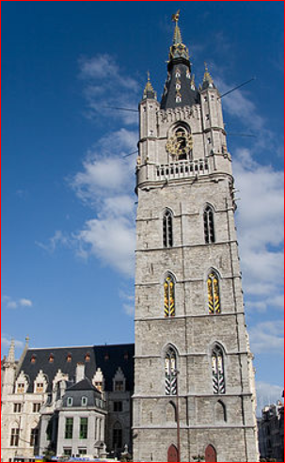
El jueves 12/03/15 de 19h30 a 22h00

Carlos I vzw

organiza

Conferencia: La Alhambra, Granada y el legado moro: los mitos del siglo XIX (Nettah Yoeli-Rimmer)

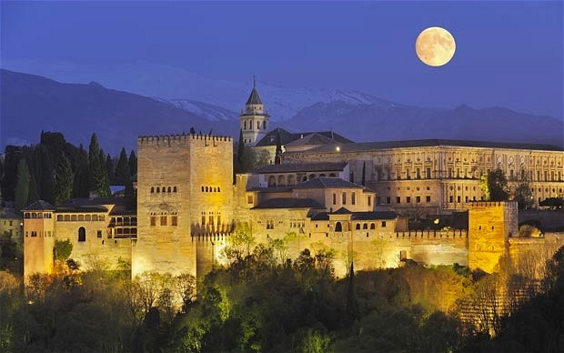
La Alhambra es el edificio más visitado de España acogiendo a más de 3 millones de turistas cada año. Para aquellos que lo visitan, el conjunto no sólo ofrece el mejor ejemplo de la arquitectura mora, sino que también nos permite trazar las huellas de la cultura mítica de al-Andalus y soñar con su pasado misterioso.

Pero, ¿por qué nos fascina tanto la cultura de al-Andalus?

¿Es un mito o un hecho que ésta era una sociedad sofisticada y tolerante, en la cual convivían las tres religiones abrahámicas?

Después de la caída del reino nazarí de Granada en el año 1492, los españoles descuidaron su pasado musulmán que, sin embargo, dejó huellas profundas en la cultura y la lengua del país, sobre todo en Andalucía y en la ciudad de Granada, último enclave moro en la península.
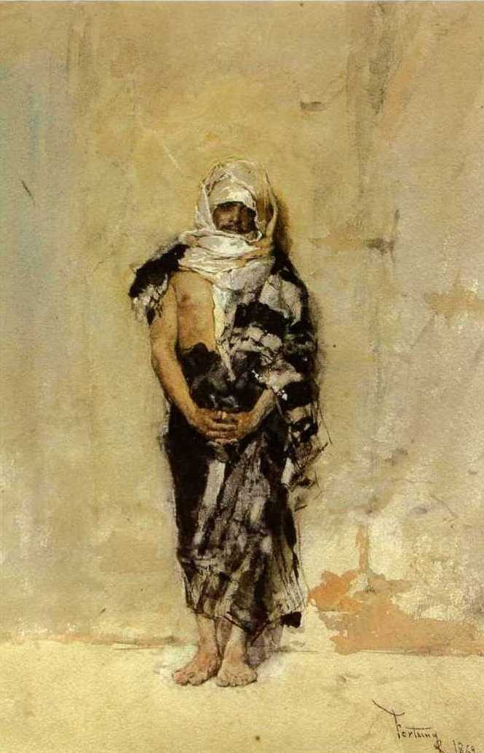
En el siglo XIX, bajo el impulso del romanticismo y su fascinación por lo exótico, se despertó un interés por el legado moro de Andalucía. De repente, tras siglos de olvido, la Alhambra empezó a captivar a escritores, artistas y filósofos, quienes la veían como un testimonio del apogeo de una civilización perdida.

En esta conferencia propongo basarme en la producción literaria y artística del siglo XIX para trazar el legado de la España mora. No sólo exploraremos la historia de Granada y sus obras maestras arquitectónicas, sino que también entenderemos como los mitos actuales sobre al-Andalus surgen de las corrientes romanticistas y orientalistas del siglo XIX.

_____________________________________________________________________________________________
_____________________________________________________________________________________________

Nettah Yoeli-Rimmer es investigador doctorado de la Universidad de Gante. Su proyecto de investigación se centra en la reinterpretación de la historia medieval de al-Andalus examinando representaciones de personajes musulmanes y judíos en las obras literarias del siglo XIX.

Además trabaja como guía turístico en España, Francia e Italia, dónde organiza viajes educativos para alumnos.

¿Cuándo? El jueves 12 de marzo desde 19h30 hasta las 22h
(puertas abiertas a partir de las 19h00)

¿Dónde ? Geuzenhuis (cerca de la Plaza Sint-Pieters), Kantienberg 9, 9000 Gent (la sala se llama trapzaal)

¿Cómo inscribirse?
Mande un email a carlos1vzw@gmail.com y haga la transferencia de 5€ (socios) ó 8 euros (no socios) a la cuenta BE26 0688 9813 2929 y ponga como referencia “su nombre y apellido” y “conferencia La Alhambra”

El número máximo de participantes es de 60 personas, según el orden de formalización de la inscripción.

